TIÊU CHUẨN NHÀ NƯỚC
TCVN 2261 - 77
THEN BẰNG
KÍCH THƯỚC CƠ BẢN CỦA THEN VÀ CỦA MẶT CẮT RÃNH THEN
TCVN 2261 – 77 được ban hành để thay thế TCVN 149 – 64 và TCVN 150 – 64.
1. Tiêu chuẩn này quy định kích thước cơ bản của then bằng và của mặt cắt rãnh then trên trục và trên lỗ.
Tiêu chuẩn này không áp dụng cho mối ghép then dùng để kẹp chặt dụng cụ cắt.
2. Kích thước của then phải phù hợp với chỉ dẫn trên hình 1 và trong bảng 1.
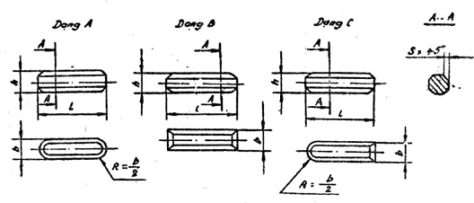
Hình 1
 |  | mm |  |  | Bảng 1
Chiều rộng  b | Chiều cao  h | Mép vát S |  | Khoảng chiều dài l
Chiều rộng  b | Chiều cao  h | Nhỏ nhất | Lớn nhất | Từ | Đến
2  3  4 | 2  3  4 | 0,16 | 0,25 | 6  6  8 | 20  36  45
5  6  8 | 5  6  7 | 0,25 | 0,40 | 10  14  18 | 56  70  90
10  12 | 8  8 | 0,40 | 0,60 | 22  28 | 110  140
14  16  18 | 9  10  11 | 0,40 | 0,60 | 36  45  50 | 160  180  200
20  22  25  28  32 | 12  14  14  16  18 | 0,60 | 0,80 | 56  63  70  80  90 | 220  250  280  320  360
36  40  45  50 | 20  22  25  28 | 1,00 | 1,20 | 100  100  110  125 | 400  400  450  500
56  63  70 | 32  32  36 | 1,60 | 2,00 | 140  160  180 | 500  500  500
80  90  100 | 40  45  50 | 2,50 | 3,00 | 200  220  250 | 500  500  500
Chú thích:
1. Chiều dài của then phải chọn theo dãy:
6 ; 8 ; 10 ; 12 ; 14 ; 16 ; 18 ; 20 ; 22 ; 25 ; 28 ; 32 ; 36 ; 40 ; 45 ; 50 ; 56 ; 63 ; 70 ; 80 ; 90 ; 100 ; 110 ; 125 ; 140 ; 160 ; 180 ; 200 ; 220 ; 250 ; 320 ; 360 ; 400 ; 450 ; 500 ;
2. Cho phép dùng then có chiều dài ngoài giới hạn khoảng chiều dài được chỉ dẫn trong bảng 1.
3. Kích thước của mặt cắt rãnh then phải phù hợp với chỉ dẫn trên hình 2 và trong bảng 2.
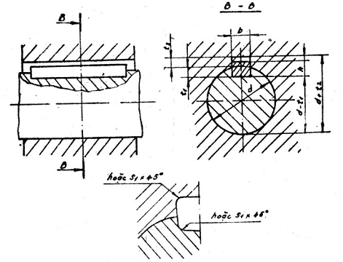
Hình 2
Chú thích. Trên bản vẽ chế tạo phải ghi một kích thước cho trục t1 (phương án ưu tiên) hoặc d – t1 và cho lỗ d + t2
 |  |  |  | mm |  |  |  |  | Bảng 2
Đường kính của trục, d | Mặt cắt của then |  |  |  | Rãnh then
Đường kính của trục, d |  |  |  |  | Chiều sâu của rãnh then |  | Bán kính góc lượn r hoặc mép vát Sx45º
Đường kính của trục, d |  |  |  |  | Trên trục | Trên lỗ
Đường kính của trục, d | b |  | h |  | t₁ | t₂ | max | min
Từ 6 đến 8  Trên 8 đến 10  Trên 10 đến 12 | 2  3  4 |  | 2  3  4 |  | 1,2  1,8  2,5 | 1,0  1,4  1,8 | 0,16 | 0,08
Trên 12 đến 17  Trên 17 đến 22  Trên 20 đến 30 | 5  6  8 |  | 5  6  7 |  | 3  3,5  4 | 2,3  2,8  3,3 | 0,25 | 0,16
Trên 30 đến 38  Trên 38 đến 44 | 10  12 |  | 8 |  | 5 | 3,3 | 0,4 | 0,25
Trên 44 đến 50  Trên 50 đến 58  Trên 58 đến 65 | 14  16  18 |  | 9  10  11 |  | 5,5  6  7 | 3,8  4,3  4,4 | 0,4
Trên 65 đến 75 | 20 |  | 12 |  | 7,5 | 4,9 | 0,6 | 0,4
Trên 75 đến 85  Trên 85 đến 95 | 22  25 |  | 14 |  | 9 | 5,4 | 0,6
Trên 95 đến 110  Trên 110 đến 130 | 28  32 |  | 16  18 |  | 10  11 | 6,4  7,4 | 0,6
Trên 130 đến 150  Trên 150 đến 170  Trên 170 đến 200  Trên 200 đến 230 | 36  40  45  50 |  | 20  22  25  28 |  | 12  13  15  17 | 8,4  9,4  10,4  11,4 | 1,0 | 0,7
Trên 230 đến 260  Trên 260 đến 290 | 56  63 |  | 32 |  | 20 | 12,4 | 1,6 | 1,2
Trên 29 đến 330 | 70 |  | 36 |  | 22 | 14,4 | 1,6
Trên 330 đến 380  Trên 380 đến 440  Trên 440 đến 500 | 80  90  100 |  | 40  45  50 |  | 25  26  31 | 15,4  17,4  19,5 | 2,5 | 2,0
Chú thích:
1. Trong những mối ghép then quan trọng, chỗ chuyển tiếp của đáy rãnh then với các cạnh bên được vê tròn. Kích thước và sai lệch giới hạn của bán kính phải chỉ dẫn trên bản vẽ chế tạo;
2. Trong trường hợp có lý do đặc biệt (trục rỗng và trục bậc, truyền động những mômen xoắn nhỏ v.v…) cho phép sử dụng kích thước mặt cắt nhỏ của then tiêu chuẩn vào trục có đường kính lớn, trừ các đầu ra của trục;
3. Vật liệu – Thép kéo tinh làm then có độ bền mỏi không thấp hơn 590 N/mm² (60 kG/mm²).

